Hettich представя „Трансформиране на пространства“ на Interzum 2025
Вземете сега безплатно билет за вход

”Трансформиране на пространства - с иновативно движение.” е тазгодишното мото на Hettich на изложението Interzum в Кьолн. Производителят на обков очаква с нетърпение да представи на посетители от 20 до 23 май своите иновации и Ви кани да го посетите в света на Hettich в зала 08.1, щанд C31/B30. Вече е активирана целевата страница на Hettich относно изложението. Там заинтересованите посетители ще намерят безплатни билети за вход на изложението.

Когато хората могат да използват заобикалящата ги среда по творчески начин и сами да я преустроят, когато стаите и мебелите могат да се превърнат в нещо специално или напълно иновативно, тогава „трансформацията“ се превръща в истинско емоционално преживяване. – Посетителите от бранша могат да преживеят нещо такова на interzum 2025 само при Hettich. Едно ново специално шоу ще Ви отведе в очарователните, променливи светове на мебелите. Има и други акценти, които да откриете във вдъхновяващите решения за обзавеждане на кухнята, банята, всекидневната, спалнята, бялата техника, работното място и външните пространства. Посетителите могат да видят в действие ориентирана към бъдещето обработваща техника, да научат повече за електронните услуги на Hettich – и ще се изненадат какво още може да направи Hettich за успеха на техния бизнес. С иновациите и персонализираните предложения за услуги през 2025 г. Hettich отново се представя като водещ, комплексен стратегически партньор за мебелната индустрия, производителите на мебели и тези на бяла техника.

Това също принадлежи към практичните услуги на Hettich: На https://www.hettich.com/t4w1z6 посетителите вече могат да заявят своя персонален код за ваучер, за да получат безплатен билет за вход на Interzum в Кьолн. Тази промоция на ваучери от Hettich се провежда преди изложението и след началото на Interzum, до изчерпване на количествата. Информацията и предложенията на целевата страница наистина възбужда апетита ви за Interzum 2025. Това е още една причина, поради която си струва да разгледате Hettich онлайн още сега. През май ще можете да се насладите на пълната програма на Hettich в Кьолн.

Следният снимков материал може да бъде изтеглен от меню ”Преса” на www.hettich.com:

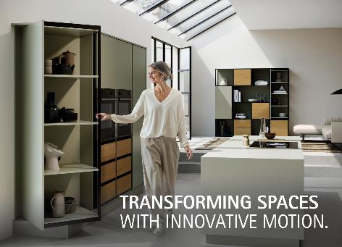
092025_a
„Трансформиране на пространства - с иновативно движение.“ – На Interzum 2025 Hettich показва как със завладяващо променящи се мебелни светове „трансформацията“ се превръща в емоционално преживяване. Снимка: Hettich.

За Hettich
Hettich е основана през 1888 година и днес е сред най-големите и най-успешните световни производители на мебелен обков. Седалище на семейната фирма е Кирхленгерн в мебелния клъстер Източна Вестфалия. Повече от 8.400 колеги работят заедно върху това да доставят в повече от 100 страни ориентирани към бъдещето решения. С корпоративното си обещание "It's all in Hettich" марката Hettich е символ на цялостно портфолио от услуги, което е последователно насочено към нуждите на клиентите по целия свят. Устойчивите действия по отношение на социалните, обществените и екологичните аспекти при нас традиционно винаги са били с най-висок приоритет. www.hettich.com

